**Шпет Гаврыла Янков (Szpet Gabriel)**

15 июля 1795 г – крещение (НИАБ 136-13-894, лист 24об, №19/1795-р (ориг)), (РГИА 823-2-18, лист 252об,№16/1795-р (коп)).

**НИАБ 136-13-894:** Лист 24-об. **Метрическая запись №19/1795-р (ориг).**

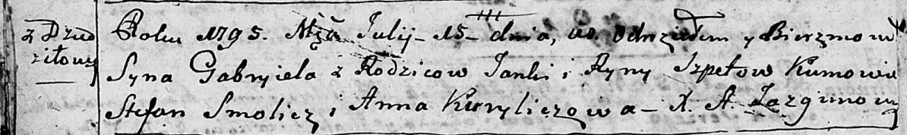

Дедиловичская Покровская церковь. 15 июля 1795 года. Метрическая запись о крещении.

Szpet Gabriel – сын родителей с деревни Дедиловичи.

Szpet Janka – отец.

Szpetowa Ryna – мать.

Smolicz Stefan - кум.

Kuryliczowa Anna - кума.

Jazgunowicz Antoni – ксёндз.

**РГИА 823-2-18:** Лист 252об. **Метрическая запись №16/1795-р (коп).**

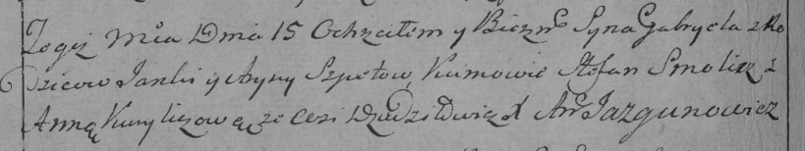

Дедиловичская Покровская церковь. 15 июля 1795 года. Метрическая запись о крещении.

Szpet Gabriel – сын родителей с деревни Дедиловичи.

Szpet Janka – отец.

Szpetowa Aryna – мать.

Smolicz Stefan – кум.

Kuryliczowa Anna – кума.

Jazgunowicz Antoni – ксёндз.